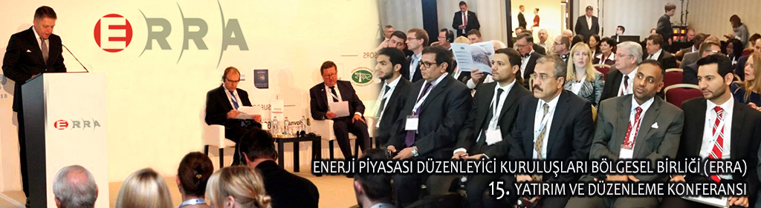
ENERJİ PİYASASI DÜZENLEYİCİ KURULUŞLARI BÖLGESEL BİRLİĞİ (ERRA) 15. YATIRIM VE DÜZENLEME KONFERANSI
(21.10.2016)
Enerji Piyasası Düzenleyici Kuruluşları Bölgesel Birliği ERRA’nın 15. Yatırım ve Düzenleme Konferansı Slovakya’nın Başkenti Bratislava’da gerçekleştirildi.
Açılışta konuşan Slovakya Başbakanı Robert Fico Slovakya’nın Avrupa’daki en liberal enerji piyasasına sahip olduğunu ve bu bağlamda bölgelerarası işbirliğinin büyük önem taşıdığını vurguladı. Zirvenin enerji piyasalarına ilişkin farklı görüşlerin ortaya konması açısından bir fırsat olduğunu hatırlatan Başbakan Fico, tüm katılımcı ülkelere gösterdikleri ilgiden ötürü teşekkür etti.
Konferans kapsamında ERRA yönetim kurulu üyeleri ile biraraya gelen EPDK Başkanı Mustafa Yılmaz da birliğin yeni üye alımı ve dışa açılım stratejileri konusunda değerlendirmelerde bulundu.
ERRA’nın yeni üye alımı konusunda hangi ülkelere yöneleceğine karar vermeden bazı sorulara yanıt bulması gerektiğini vurgulayan Başkan Yılmaz şöyle konuştu:
“Diğer düzenleyici birliklerden farklı olarak ERRA’nın belli bir coğrafi sınırı bulunmuyor. ERRA’nın bir coğrafi sınırı olacak mı, olacaksa bu sınır nerede bitecek, bunların değerlendirilmesi gerekiyor. Şu andaki üyelere bakıldığında ERRA’nın merkezine 10 saat mesafede olan Moğolistan ve Nijerya gibi ülkeler de var, hal böyleyken yakın coğrafyada bulunan ancak üye olmayan Türkmenistan, Özbekistan ve Belarus’un üyelikleri konusunda da girişimde bulunulabilir. Tabii ERRA’nın Afrika’ya olan ilgisi de mutlaka devam etmelidir.”
“İRAN’IN DÖNÜŞÜ ÇOK ÖNEMLİ”
Yaptırımların kaldırılmasından sonra İran’ın dünya enerji pazarlarına dönüş yaptığını belirten EPDK Başkanı Mustafa Yılmaz: “Elektrikte yatırım ihtiyacı olan İran düzenleme konusunu gündemine alabilir. ERRA’nın üyelik konusunda İran ile temasa geçmesi de önümüzdeki süreçte değerlendirilmesi gereken hususlar arasında yer almalıdır” dedi.

